uz 10. klasi

1. Intonēt :
- mažorus (2 veidu), minorus (3veidu) līdz 4 zīmēm;
- visus vienkāršos intervālus no skaņas;
- pl4(IV), pm5(VII), pl2(VI), pm7(VII) no skaņas un tonalitātē ar atrisinājumu;
- M53, m53 un to apvērsumus, pm53, D7 no skaņas;
- TSD53 apvērsumus, D7 apvērsumus, pm53(VII), VII7, pmVII7 tonalitātē ar atrisinājumu.
2. Dziedāt no lapas. Piemērs**:
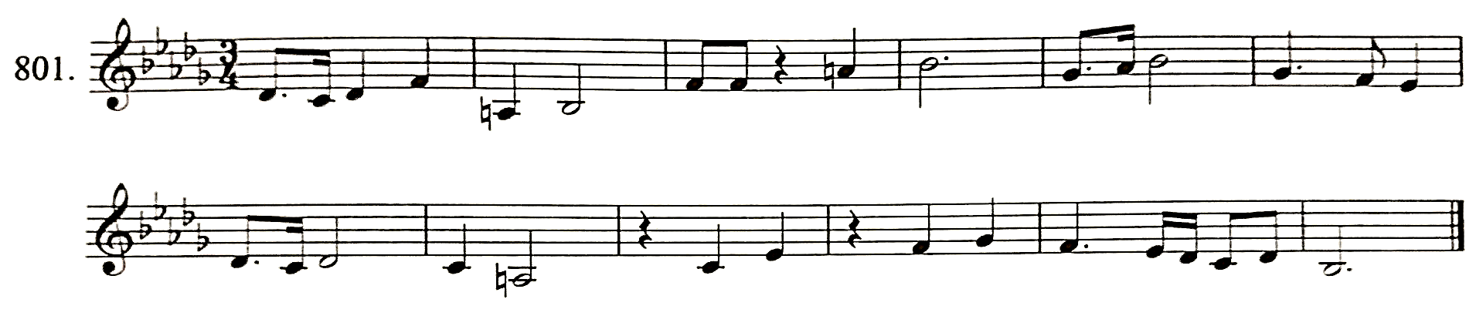
3. Noteikt ar dzirdi rakstveidā:
- 5 atsevišķus intervālus akustiski;
- 5 atsevišķus akordus akustiski (M53, m53 apvērsumi, pm53, D7, VII7, pmVII7);
- intervālu secību tonalitātē (8 - 9 elementi);
- akordu secību tonalitātē (8 -9 elementi).
4. Pierakstīt mūzikas diktātu. Piemērs***:

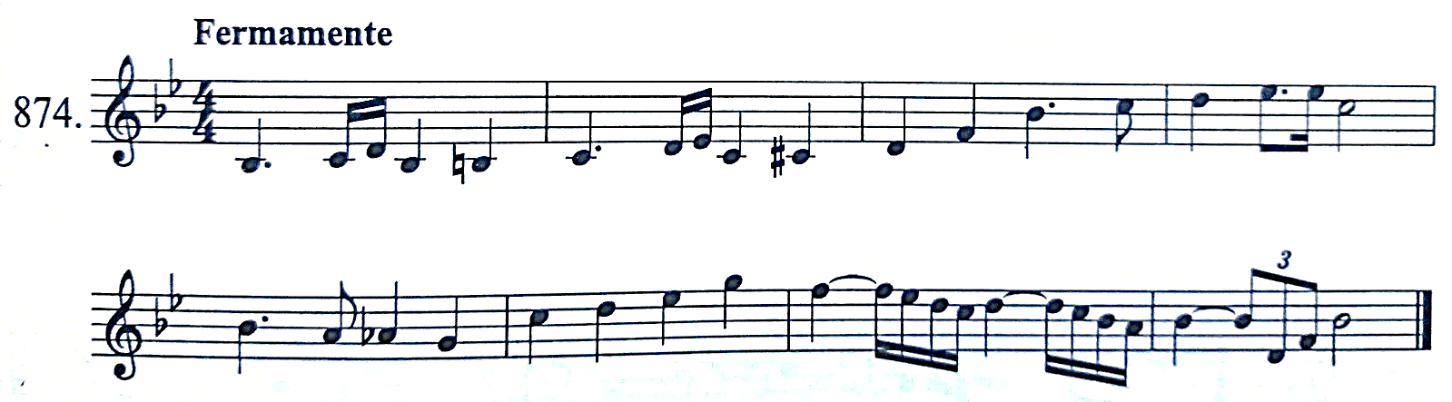

uz 11. klasi

1. Intonēt:
- mažorus (2 veidu), minorus (3 veidu) līdz 5 zīmēm, senās skaņkārtas no dotās skaņas;
- visus diatoniskos vienkāršos un harmonisko skaņkārtu raksturīgos intervālus pl4 (uz IV un VI), pm5 (uz VII un II), pl2 (uz VI), pm7 (uz VII), pl5 (mažorā uz VI^{b}, minorā uz III), pm4 (mažorā uz III, minorā uz VII) no skaņas un tonalitātē ar atrisinājumu;
- D7 ar apvērsumiem no skaņas ar atrisinājumu šaurā salikumā;
- D7, VII7 un pmVII7 ar apvērsumiem tonalitātē ar atrisinājumu šaurā salikumā.

2. Improvizēt:
- dziedāt 8 taktu melodiju ar nošu nosaukumiem noteiktā skaņkārtā dotajam ritmam;
- lasīt no lapas vienkāršu solfedžo piemēru un improvizēt pavadījumu brīvā faktūrā. Piemērs*:

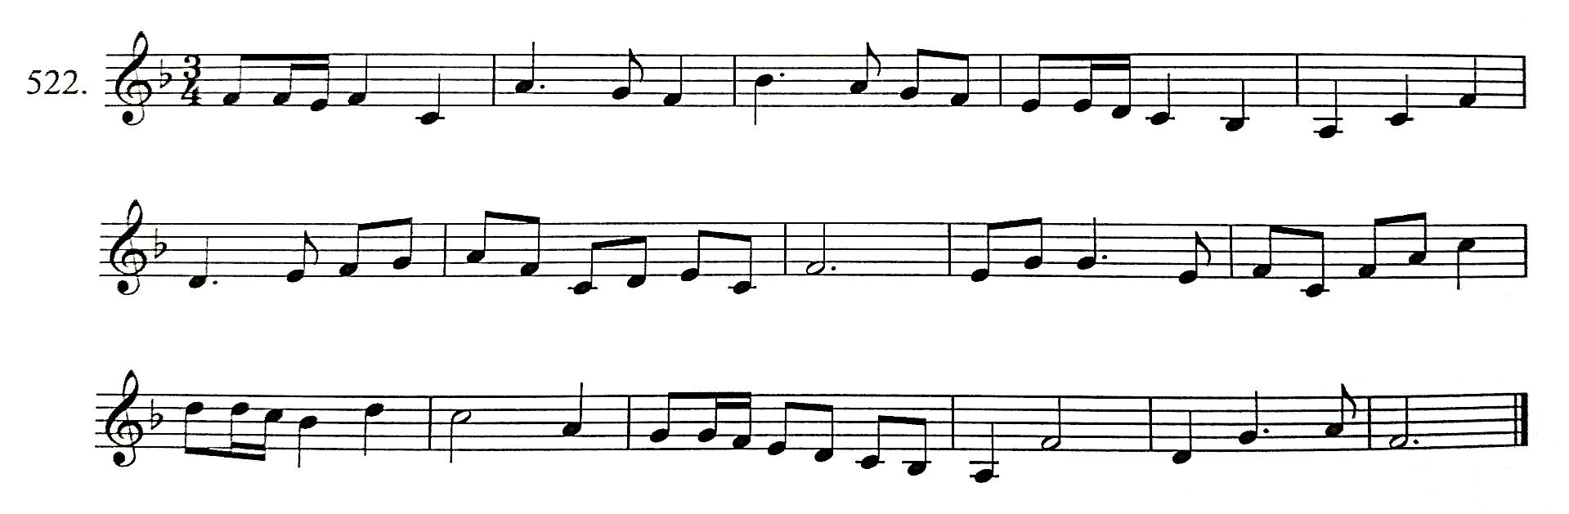

3. Dziedāt no lapas:
- vienbalsīgu vingrinājumu. Piemērs****:
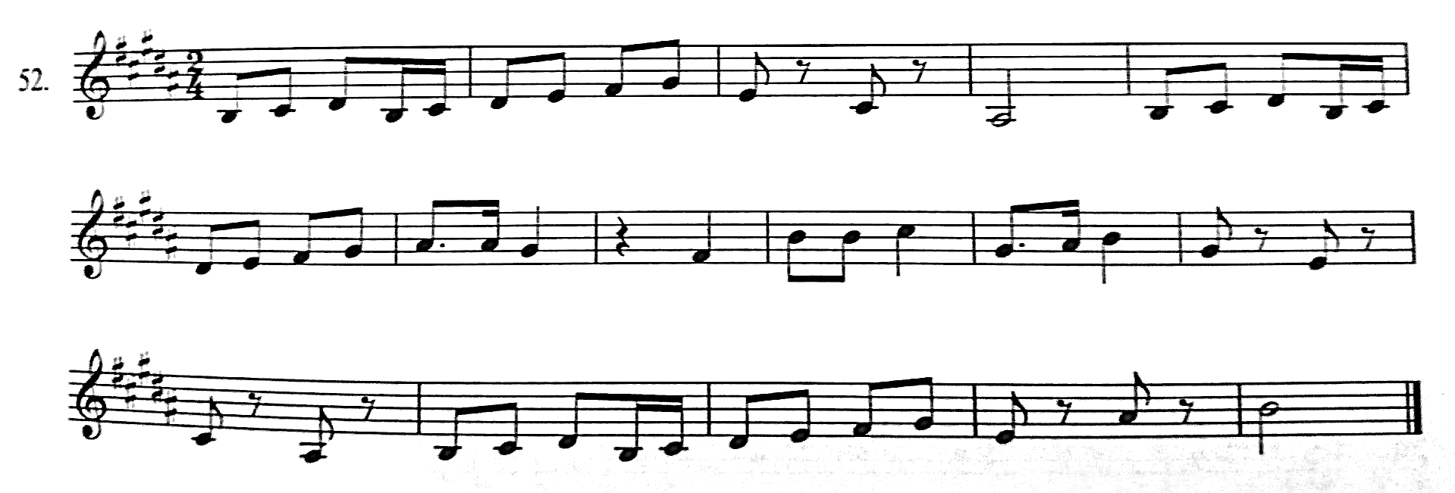

- divbalsīgu vingrinājumu, vienu balsi spēlējot, otru dziedot. Piemērs****:

4. Noteikt ar dzirdi rakstveidā:
- atsevišķus intervālus un to grupas akustiski;
- atsevišķus intervālus ar atrisinājumiem;
- atsevišķus akordus akustiski (M53, m53 apvērsumi, pm53, pl53, mM7, mpm7, pm7);
- atsevišķus akordus ar atrisinājumiem gan plašā, gan šaurā salikumā;
- intervālu secību tonalitātē (6-8 elementi);
- akordu secību tonalitātē (6-8 elementi) gan plašā, gan šaurā salikumā;
- skaņkārtas pēc dotās melodijas.

5. Divbalsīga mūzikas diktāta pieraksts Piemērs***: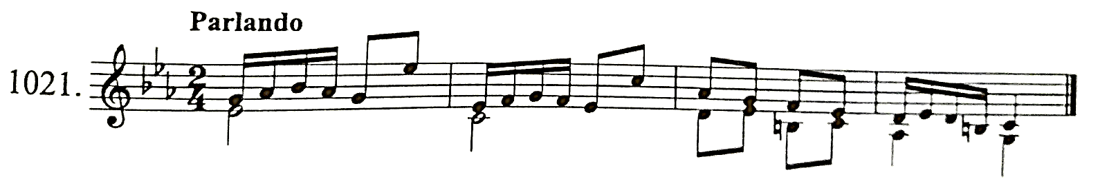

uz 12. klasi

1. Intonēt:
- mažorus (3 veidu), minorus (3 veidu) līdz 6 zīmēm, senās skaņkārtas no dotās skaņas;
- visus diatoniskos vienkāršos un harmonisko skaņkārtu raksturīgos intervālus pl4 (uz IV un VI), pm5 (uz VII un II), pl2 (uz VI), pm7 (uz VII), pl5 (mažorā uz VI^{b}, minorā uz III), pm4 (mažorā uz III, minorā uz VII) no skaņas un tonalitātē ar atrisinājumu;
- hromatiskos intervālus pl4 (uz I un II^{b}, mažorā uz VI, minorā uz IV^{b}), pm5 (uz #IV un V, mažorā uz II#, minorā uz VII dabiskās), pl2 (mažorā uz I un II^{b}, minorā uz III un IV^{b}), pm7 (mažorā uz II# un III, minorā uz IV# un V), pl5 (mažorā uz V, minorā uz IV^{b}), pm4 (mažorā uz II#, minorā uz I) tonalitātē ar atrisinājumu;
- D7, VII7, pmVII7 ar apvērsumiem no skaņas šaurā salikumā;
- D7, VII7, pmVII7 un II7 ar apvērsumiem tonalitātē ar atrisinājumu šaurā salikumā.

2. Improvizēt:
- atkārtot pedagoga spēlēto frāzi ar nošu nosaukumiem un veidot turpinājumu līdz pabeigtai muzikālai domai;
- lasīt no lapas solfedžo piemēru un improvizēt pavadījumu brīvā faktūrā. Piemērs*:
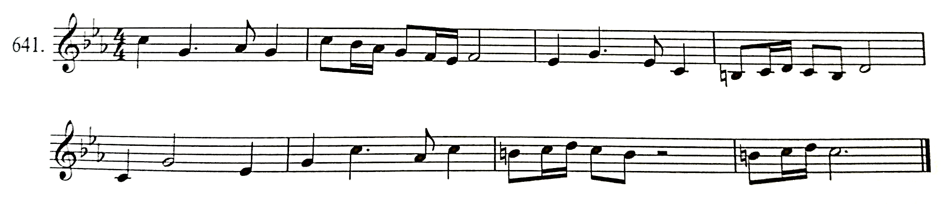
3. Dziedāt no lapas:
- vienbalsīgu vingrinājumu. Piemērs****:
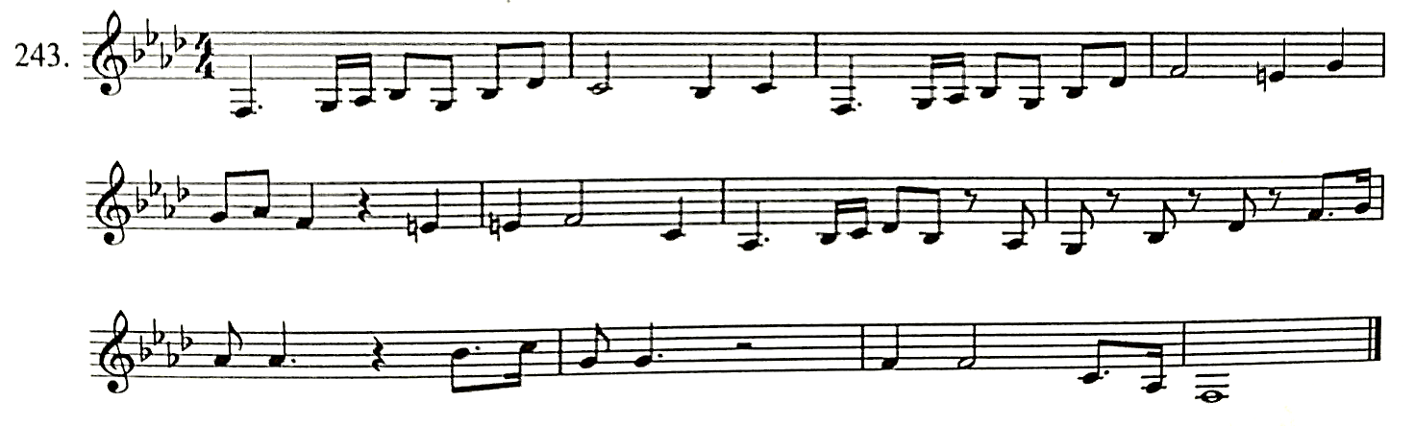
- divbalsīgu vingrinājumu, vienu balsi spēlējot, otru dziedot. Piemērs****:
4. Noteikt ar dzirdi rakstveidā:
- atsevišķus intervālus un to grupas akustiski;
- atsevišķus intervālus ar atrisinājumiem;
- atsevišķus akordus akustiski (M53, m53 apvērsumi, pm53, pl53, mM7, mpm7, pm7, mm7, lM7) ;
- atsevišķus akordus ar atrisinājumiem gan plašā, gan šaurā salikumā;
- intervālu secību tonalitātē (6-8 elementi);
- akordu secību ar novirzēm uz pirmās radniecības tonalitātēm gan plašā, gan šaurā salikumā;
- noslēguma kadences;
- skaņkārtas pēc dotās melodijas.

5. Divbalsīga mūzikas diktāta pieraksts. Piemērs***:
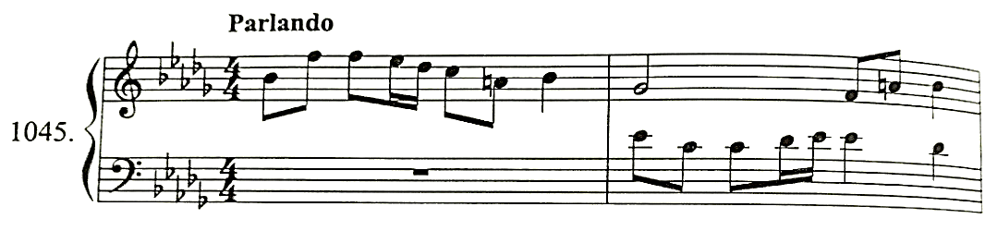
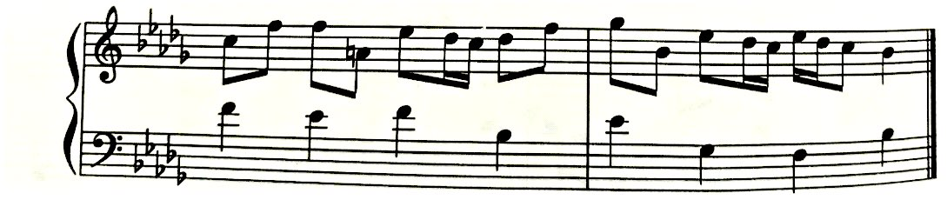

* Barkāne A. Melodiju krājums dziedāšanai no lapas solfedžo stundās (mūz. skolu jaunākajām klasēm) - R.: Apgāds Rasa ABC, 2005
** Barkāne A. Melodiju krājums dziedāšanai no lapas solfedžo stundās (mūz. skolu vidējām klasēm) – R.: Apgāds Rasa ABC, 2006
*** Barkāne A. Mūzikas diktātu krājums. - R.: Apgāds Rasa ABC, 2002
**** Barkāne A. Melodiju krājums dziedāšanai no lapas solfedžo stundās (mūz. skolu vecākajām klasēm un mūzikas vidusskolām) – R.: Apgāds Rasa ABC, 2006

